ISTANGIO: UN SISTEMA BIOLOGICO COMPLESSO, SINERGETICO.

ISTANGIO: UN SISTEMA BIOLOGICO COMPLESSO, SINERGETICO. 1
ISTANGIO: UN SISTEMA BIOLOGICO CAOTICO-DETERMINISTICO. 2

Il cervello umano ci ha permesso di tenere testa alla complessità dell’ambiente che ci circonda, consentendoci di condensare – in termini tecnici restringendo le stringhe – le informazioni in entrata sottoforma di dati decisivi, necessari per le successive e vitali reazioni.
In seguito, attraverso la scienza, la più grande e meravigliosa avventura della umanità – “ La scienza è avventura di idee” ( Bateson, ibidem) – e attraverso la scoperta di “leggi” di natura, l’uomo ha affrontato il suo ambiente in modo più consapevole. Ha così inizio il “riduzionismo” con la ricerca di “elementi” semplici, ottenuti con la scomposizione dei sistemi nelle loro parti; nasce la “scienza occidentale”, fondata sul “pensiero verticale”, ”logico” (De Bono E. Il pensiero laterale. Rizzoli, Milano, 1996).
Ben presto sorgono le prime difficoltà, fornite dai sistemi complessi, il cui comportamento nel tempo non può essere previsto e compreso a partire dalla conoscenza del comportamento dei singoli elementi che li costuiscono. Infatti, la loro “cooperazione” concede all’insieme proprietà estranee agli elementi semplici. Nasce, allora, la necessità dello studio di questa “cooperazione”, che è, appunto, la recente “sinergetica”, la quale indaga gli effetti cooperativi.
In realtà, vi sono principi generali che regolano il comportamento dei sistemi complessi, nonostante la diversità dei rispettivi elementi. Innanzitutto, un sistema complesso è tale per la quantità di elementi: per esempio, il cervello è costituito da 100-, 1000-milioni di neuroni, tra i quali esistono moltissime connessioni. Lo studio di questa rete di connessioni richiede, ovviamente, una grande quantità di informazione. Ne consegue la necessità di condensare l’informazione contenuta in questi sistemi in modo da essere accolta nella mente umana, sia a livello di numero di elementi o livello microscopico, che di proprietà del sistema nel suo complesso o livello macroscopico.
Un esempio di sistema complesso, fondamentale nella Microangiologia Clinica, è l’istangio o sistema microvascolotessutale (27, 36, 39, 63, 59, 86) (Fig. 1): possiamo affrontarne lo studio con un approccio operativo, che ci consente di effettuare bed-side misurazioni, che, a loro volta, ci permettono di “modellizzare” il suo comportamento, secondo il modello mappa/territorio, tenendo sempre presente che la prima corrisponde al secondo, senza la pretesa di identificarsi mai con esso.

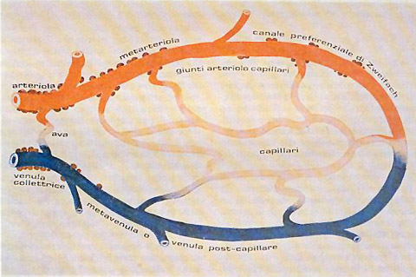

Fig. 1

La figura illustra una ideale unità microvascolare. Infatti, i canali preferenziali di Zweifach sono piuttosto raramente rappresentati.

La sinergetica rende possibile lo studio della relazione che intercorre tra livello microscopico e macroscopico, sulla base del principio di “auto-organizzazione”. Ciò è possibile a patto che, a livello macroscopico, il sistema complesso raggiunga dei cambiamenti di ordine qualitativo; pensiamo ai fluidi nelle cellule di Bénard ed al laser.
In termini tecnici, si definiscono “parametri d’ordine” gli osservabili macroscopici che descrivono il comportamento macroscopico del sistema e “principio di asservimento” il comportamento degli elementi microscopici, secondo il quale esso diventa determinato nel momento in cui si danno gli “osservabili macroscopici”.
Un esempio è offerto dal laser: l’emissione casuale di onde, sotto una determinata alimentazione di corrente, diventa coerente; superata questa, però, l’emissione và verso un comportamento caotico-deterministico.

La sinergetica, quindi, studia le proprietà dei sistemi “complessi”, senza tenere conto della natura degli elementi, costruendo profonde analogie fra il comportamento macroscopico dei sistemi complessi, anche se di natura completamente differente.

Per quanto riguarda l’istangio, il rifornimento – alimentazione – di energia, necessario a creare il sinergismo di comportamento degli elementi costituenti il sistema microvascolare, è rappresentato dalla stimolazione jatrogenetica, diretta o indiretta, dei numerosi trigger-points, che determina la coerenza del comportamento delle singole unità microvascolotessutali, cioè degli elementi di questo sistema biologico complesso (21, 25, 27, 30, 36, 39, 53, 63, 59, 86), alla base della possibilità della sua valutazione clinica, come di seguito è illustrato.

ISTANGIO: UN SISTEMA BIOLOGICO CAOTICO-DETERMINISTICO.

Per la prima volta clinicamente abbiamo descritto, in precedenti lavori (21, 25, 27, 30, 36, 39, 53, 63, 59), la valutazione della vasomotility, espressione della sphygmicity arteriolare e la vasomotion, sua estrinsecazione a livello di nutritional capillaries e venule post-capillari (V. Avanti) (Fig. 1).
La vasomotility causa la vasomotion.
Infatti, nella cute e nella mucosa del labbro inferiore, glande, guancia, nella cute che copre la rotula, dove, cioè, manca la vasomotility, la vasomotion è assente.
Tuttavia, se si esercita su queste aree una ritmica pressione digitale compare immediatamente la vasomotion con identiche caratteristiche, altrove osservate, indipendentemente dal ritmo della pressione stessa, come riferiremo ampiamente in seguito. In altre parole, la fluttuazione dei capillari e venule post-capillari è provocata dalla sfigmicità arteriolare, ma mostra un comportamento in qualche modo dipendente dalla locale struttura.
Fisiologicamente, in tutti i tessuti, organi, ghiandole – con le eccezioni sopra ricordate – il comportamento della vasomotility e della vasomotion è di tipo caotico-deterministico. Naturalmente, i relativi tessuti, organi, ghiandole a livello macroscopico presentano un comportamento caotico-deterministico identico a quello delle variazioni dei diametri miicrovasali in condizioni fisiologiche, poichè le oscillazioni o traiettorie delle singole unità microvascolotessutali condizionano quelle macroscopiche dei relativi sistemi biologici.
Ne consegue che studiare le prime oscillazioni equivale a studiare le seconde.
Si tratta di un fatto di estrema importanza, teorica e pratica, in quanto consente al medico di valutare bed-side il modo di essere e di funzionare di sistemi biologici, come la prostata (58), tiroide (65), midollo osseo (17), cervello (27), surrene (3, 43), ecc., che altrimenti sfuggirebbero alla sola indagine diretta.
Per valutare l’attività motoria microvascolare sono indispensabili i tre riflessi ureterali – superiore, medio, inferiore (V. Pagina Tecnica N° 5 nel sito) – che informano, rispettivamente, sulle piccole arterie ed arteriole, AVA tipo II, gruppo B (riflesso ureterale superiore, da stimolo lieve e rispettivamente intenso), sui dispositivi di blocco endoarteriolari, AVA tipo I e tipo II, gruppo A (riflesso ureterale medio, con stimolo lieve, medio e, rispettivamente, intenso), e, infine, sui nutritional capillaries e venule post-capillari (rilfesso ureterale inferiore) (V. Tab. 1).

Cutaneous type Connectival
alfa beta type
(Upper Ureteral Reflex)
AVA type II, group B

Appear. time 2 sec. 2 sec. 2 sec.
Oscillation + + ++
Intensity 2 cm. 2,5 cm. 3 c
Duration 20 sec. 25 sec. 30 sec.
(Mean Ureteral Reflex
AVAI, AVA II, End.Blo.Dev
Appear.time 2 sec. 2 sec. 3 sec
Oscillation + +
Intensity 2 cm. 3 cm. 1,5 cm.
Duration 10 sec. 15 sec. 20 sec.

Tab.1

Per quanto riguarda la valutazione dell’interstizio, è indispensabile l’indagine del riflesso ureterale medio e le fluttuazioni del riflesso medio durante pressione “lieve” sui vari trigger-points.
A questo proposito, utili sono pure i riflessi coledocico, ciecale e gastrico aspecifico. Infatti, è bene sapere che il riflesso ureterale “in toto”, il primo a comparire durante stimolo di lieve intensità, informa sullo stato funzionale e strutturale dell’interstizio e della sua matrice: fisiologicamente la intensità del riflesso è ≤ 1 cm. (variabile da tessuto a tessuto, anche e specialmente in rapporto alla situazione di riposo o di attività), interrotta la stimolazione il riflesso scompare in 1 sec., rapidamente. Analogamente alla vasomotility ed alla vasomotion, da cui deriva, il riflesso (= interstizio) oscilla nel sano in modo caotico deterministico.
In netto contrasto con le affermazioni assiomatiche e convenzionali sulla omeostasi, molti sistemi di controllo biologici e biochimici sono instabili e funzionano in modo oscillatorio.
Il nostro attuale scopo è quello di offrire al lettore una informazione, auspicabilmante esauriente, nei limiti della sua preparazione nella originale semeiotica fisica, sulla ricchezza di nuove idee che nascono dalla interazione tra scienze biologiche e teoria dei sistemi complessi. Inoltre, auspichiamo un futuro coinvolgimento del lettore nell’entusiasmo, bene giustificato e fondato, con cui sono seguiti questi sviluppi scientifici.
Come sopra riferito, fisiologicamente organi, ghiandole e tessuti, da una parte, e le rispettive unità microcircolatorie, dall’altra, oscillano in modo imprevedibile, impredicibile, solo apparentemente caotico, casuale, aleatorio o stocastico, con 6 cicli al minuto, mostrando un periodo oscillante tra 9 e 12 sec., media 10,5 sec., numero non intero ma frattale (21, 30, 60, 65, 72, 78). Inoltre, l’intensità di queste oscillazioni, nel sano, è compresa tra 0,5 e 1,5 cm. (misure convenzionali).
Da un punto di vista termodinamico, queste instabilità sono conseguenza del fatto che i sistemi biologici sani sono sistemi aperti, mantenuti, quindi, fisiologicamente in condizioni molto lontane dall’equilibrio mediante dissipazione di energia. Ne consegue che i sistemi biologici si comportano come sistemi dinamici non-lineari, appunto dissipativi, le cui fluttuazioni in condizioni normali presentano un comportamento caotico-deterministico. Detto altrimenti, queste oscillazioni o traiettorie sono solo apparentemente casuali, in quanto possono essere descritte con le formule matematiche proprie dei processi dinamici non-lineari, caratterizzati dal fatto che l’out-put (effetto) no è proporzionale all’in-put (causa).
La ragione, infatti, di questa apparente caoticità risiede nel fatto che noi non conosciamo e mai conosceremo con precisione tutte le condizioni iniziali dei sistemi dinamici non-lineari, fenomeno noto come sensibilità alle condizioni iniziali, secondo il quale due stati iniziali molto vicini ma non identici, dopo un tempo critico (T) mostrano una divergenza dieci volte maggiore.
In modo originale e soddisfacente noi abbiamo elaborato un numero, dimensione frattale (fD), ottenuto attraverso informazioni come il rapporto massime/minime oscillazioni (HS/minime fluttuazioni), cioè il “fattore frattalico”, e dalla divisione di uno spazio ben definito di 12° sec., diviso in 4 segmenti, a loro volta suddivisi in 3 parti dalle normali oscillazioni : log_{n} 4/log_{n} 3 = 1,27 (lavori citati) (Fig 2).

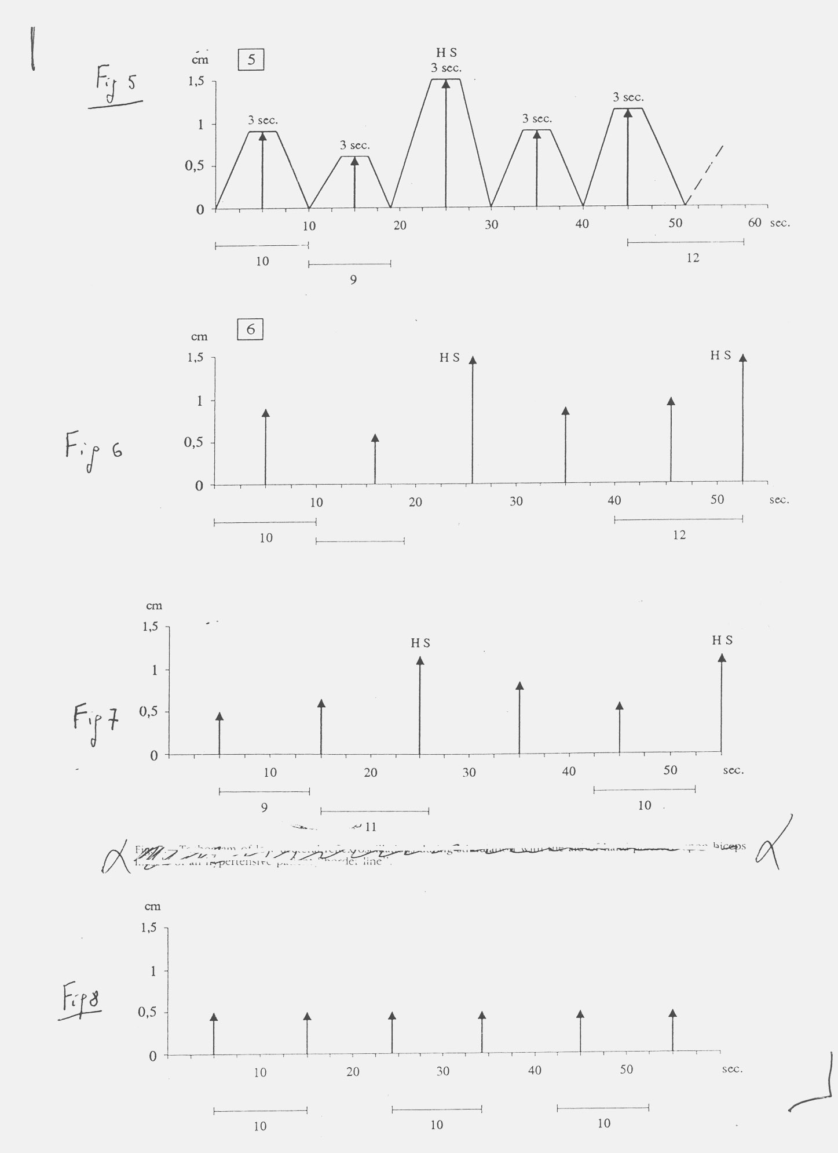

Fig.2

La figura mostra il tachogramma( dall’alto al basso) delle fluttuazioni dei riflessi ureterali superiori (vasomotility) ed inferiori (vasomotion) nel sano nella lenta evoluzione patologica e nella malattia cronica in atto.

Tuttavia, è possibile la previsione del comportamento di queste dinamiche, traiettorie o risoluzioni (iterazioni) di una equazione logistica, con il metodo probabilistico: se Xn rappresenta lo stato iniziale del sistema - posizione e velocità - al tempo n, è possibile calcolare gli stati successivi mediante iterazione della equazione logistica o quadratica:

Xn+1 = Xn λ ( 1 – Xn )

dove λ, variabile, nel nostro caso particolare, corrisponde al valore della dimensione frattalica del sistema biologico indagato, per esempio il pancreas endocrino (64, 72, 78),calcolata sulla base dei valori delle oscillazioni osservate in 120 sec., dato il concetto di autosomiglianza delle strutture frattaliche (Fig 1).
A dimostrazione della coerenza interna ed esterna della teoria semeiotico-biofisica sul caos deterministico, sta il fatto che il rapporto tra dimensione frattalica fisiologica (3,81) e i numerosi valori della dimensionalità in caso di lenta evoluzione patologica (2,2 – 2,54) oscilla tra 1,5 e 1,73, cioè intorno alla media di 1,61, sezione aurea, presente nel frontale del Partenone, nel vaso etrusco di Francois e nel rapporto tra i numeri di Fibonacci, Leonardo da Pisa (XII-XIII secolo), un insieme costituito sulla base di:

An+1 = An+An-1

dove A = 0 ed A1 = 1 . (0,1,1,2,3,5,8,13,21,34,55).

A questo punto, un esempio illustra i concetti sopra riferiti e sui quali, ovviamente, ritorneremo con dettagliate informazioni in seguito: sul piano macroscopico, nel sano, i diametri pancratici oscillano 6 volte al minuto (in pratica, il margine inferiore del pancreas, a partire dal valore basale, si abbassa in 1 sec., il pancreas rimane congestionato per 5 sec e con intensità variabile da 0,5 a 1,5 cm.., quindi, ritorna al livello iniziale, si decongestiona e, finalmente, raggiunge il suo valore di partenza) con un periodo compreso tra 9 e 12 sec. Se riportiamo sopra un sistema di assi cartesiani i valori di queste fluttuazioni – sull’ascissa il periodo in secondi e sull’ordinata le modificazioni volumetriche in cm. – otteniamo un interessante diagramma pancreatico o “pancreogramma” e il relativo tacogramma (Fig. 3):

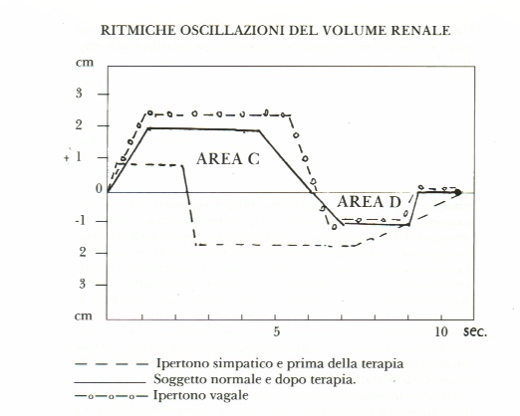

Fig. 3

Diagramma del rene o nefrogramma, del tutto simile a quello di altri organi, compreso il pancreogramma.

Le massime oscillazioni, sia a livello macro- che micro-scopico, sempre precedute da due fluttuazioni minori e di intensità variabile, definite highest spikes (HS), sono distanziate le une dalle altre di 25 sec..
Durante le HS tutte le AVA, funzionalmente intese, sono disattivate con conseguente massimo flusso ematico nei locali capillari nutrizionali, a conferma della ben nota fisiologica disomogeneità temporale della microcircolazione, corroborata con la Semeiotica Biofisica mediante ripetute e ravvicinate valutazioni del pH locale (= tempo di latenza del riflesso ciecale) (lavori citati).
A questo proposito, appare interessante il fatto che, fisiologicamente le HS sono precedute dal periodo di maggiore lunghezza – 12 sec. – durante il quale verosimilmente le cellule muscolari liscie possono polimerizzarsi al massimo e sintetizzare la più elevata quantità di nucleotidi fosforilati – ATP – che determinano il livello di energia libera endocellulare.
In caso di patologia “acuta”, le oscillazioni sono tutte HS e la dimensionalità si riduce, a causa della maggiore “regolarità” del diagramma e del rispettivo tachogramma. Pertanto, il comportamente altamente oscillatorio di un sistema biologico indica un flusso ematico fisiologico a seguito di una normale vasomotility, vasomotion, flowmotion, fluxmotion e, quindi, di una fisiologica regolazione, locale e a distanza, della microcircolazione con conseguente normale pH tessutale, O₂ istangico e Riserva Funzionale Microcircolatoria (RFM), come consente di affermare la Semeiotica Biofisica.
A questo punto occorre ricordare quanto accennato sopra, cioè che anche il contenuto liquido interstiziale, dal punto di vista semeiotico-biofisico valutabile come riflesso ureterale “in toto”, che si attua in due tempi di 3 sec. ciascuno, a partire dalla stimolazione pressoria lieve, diretta o indiretta tramite i relativi trigger-points (V. avanti), fisiologicamente fluttua in modo caotico deterministico in relazione con la locale vasomotility e vasomotion, che lo producono. Infatti, la vasomotion è espressione della propagazione fino nei capillari e venule dell’onda sfigmica, causata dalla attività motoria, autonoma e autoctona, delle piccole arterie e arteriole o sphygmicity: 6 fluttuazioni al minuto con riduzione di calibro arteriolare del 100% e periodi fisiologicamente compresi tra 9 e 12 sec. ed una intensità, valutata come entità del riflesso ureterale medio, variabile tra 0,5 e 1,5 cm.. La Semeiotica Biofisica, pertanto, corrobora quanto affermato autorevolmente da S.B.Curri (Microangiopatie, Inverni della Beffa, Milano).
Appare utile, ed interessante per la Microangiologia Clinica, esaminare le seguenti evidenze semeiotico-biofisiche:

1) Nella cute e/o mucose prive di arteriole, per esempio nel labbro inferiore, guancia, regione pre-rotulea e glande, la vasomotion è assente. Al contrario, nelle macchie di Campbell de Morgan, che sono praticamente sprovviste di capillari, è presente soltanto la vasomotility. Tuttavia, la ritmica pressione su queste aree provoca le ritmiche oscillazioni (HS) del riflesso ureterale inferiore (capillari) e di quello coledocico (arteriole-venule), con 6 cicli al minuto indipendentemente dalla velocità della ritmica pressione. Tuttavia, la intensità appare massimale quando il ritmo della pressione aumenta: HS.

2) Durante pressione digitale “intensa” (= Ava chiuse) nel test della pressione differenziale (= prima si esercita una pressione “lieve”, per esempio, sopra un polpastrello digitale o un determinato trigger-point, e, successivamente, una pressione “intensa”) dopo appena 1 sec. la vasomotility locale è intensificata con oscillazioni massime ed uguali (HS) e, dopo 2 sec.( tempo relativo alla metodica), anche la vasomotion si intensifica: il riflesso ureterale inferiore oscilla massimamente con intensità di 1,5 cm.: HS. Accanto a questo fatto, appare interessante osservare che, se la pressione digitale da “intensa” diventa rapidamente “lieve-moderata”, prima (tl = 1 sec.) si normalizza la vasomotility e, poi (tl = 2 sec.), anche la vasomotion ripresenta il fisiologico caos deterministico di base. Ci rendiamo conto che al lettore non completamente esperto nella originale semeiotica fisica i termini “lieve”, “moderata” e “intensa” suonino sospetti di mancata scientificità; in realtà, usiamo questi termini per evitarne altri certamente scientifci, ma ostici: la intensità di uno stimolo, applicato al microcircolo, è da noi realmente valutata sulla base del comportamento dei dispositivi di blocco endoarteriolari (DEB) e/o delle anastomosi arterio-venulari (AVA) tipo II, gruppo B, secondo Bucciante (citato in:Curri).

3) La pressione sopra l’arteria omerale, con parziale occlusione del vaso, mentre il soggetto da esaminare preme “dolcemente” il polpastrello dell’indice omolaterale contro quello del pollice, dopo un tl di 2 sec. provoca aumento, statisticamente significativo, della vasomotility e, dopo tl di 4 sec., incremento netto anche della vasomotion locale; inentrambi i casi le fluttuazioni sono massimali, cioè HS. Interrotta la pressione sopra l’arteria omerale, in un primo tempo ritorna normale la vasomotility e, dopo tl di 2 sec., si normalizza la vasomotion.

4) La pressione digitale, applicata sopra i vasi linfatici superficiali della regione superiore ed interna del braccio (= pressione “lieve”), dopo tl 3 sec. provoca distalmente ingorgo interstiziale (= riflesso ureterale “in toto”); successivamente, dopo tl 4 sec., aumenta la vasomotility e dopo 6 sec. si intensifica la vasomotion. Nonostante il persistere della pressione digitale, dopo tl 7-8 sec., l’ingorgo interstiziale scompare e ritorna normale l’attività motoria della unità microvascolotessutale. A questo punto si interrompe l’ostacolo al deflusso linfatico.

Queste osservazioni semeiotico-biofisiche corroborano le nostre attuali conoscenze sulla regolazione della formazione e del contenuto liquido interstiziale. Ritorneremo su questo interessante argomento quando illustreremo la Semeiotica Biofisica Endocrinologica, anticipando che, in una ghiandola in fase di secrezione, l’interstizio, solitamente minimo nella fase di riposo, aumenta di volume, espressione di attività, contrariamente a quanto sostenuto da S.B.Curri a proposito, però, del tessuto adiposo della ghiandola mammaria (Curri S.B.,Pannicolopatia Mammaria, ibidem ).
Noi pensiamo che la cessione di ormoni al sangue si svolga più agevolmente se l’ormone è “diluito” opportunamente. Al contrario, in parenchimi in fase di intenso assorbimento, come il fegato, il muscolo scheletrico ed il tessuto adiposo nell’absorptive state, l’interstizio è minimo. Questi fatti, che discuteremo in dettaglio in futuri articoli, hanno notevole influenza sulla diagnosi e sulla ricerca al letto del malato.

